Veileder digitalt årsmøte – for medlemmene
Det er lett for alle medlemmer å lese sakspapirer, diskutere saker og avgi sin stemme i digitale årsmøter.

Logge inn
Først må man logge inn. Når årsmøtet starter får man en SMS på mobil, og man kan logge inn direkte der. Om man i stedet ønsker å benytte PC/Mac eller nettbrett, så kan man i stedet logge inn via www.digitalearsmoeter.no
Trykk på Logg inn og legg deretter inn ditt mobilnummer (under) og deretter koden du mottar på SMS. 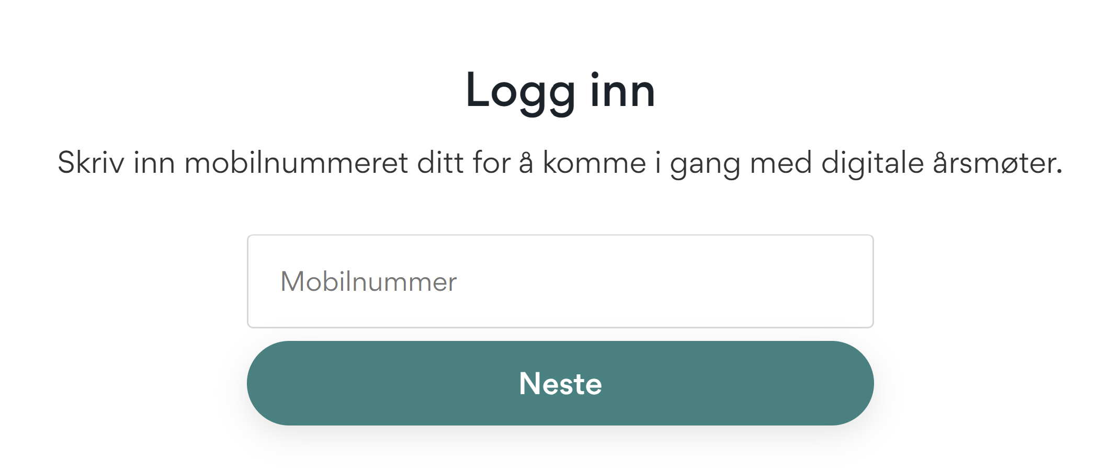
Når man er innlogget får man opp sakslisten og hvilket årsmøte man er innlogget på:
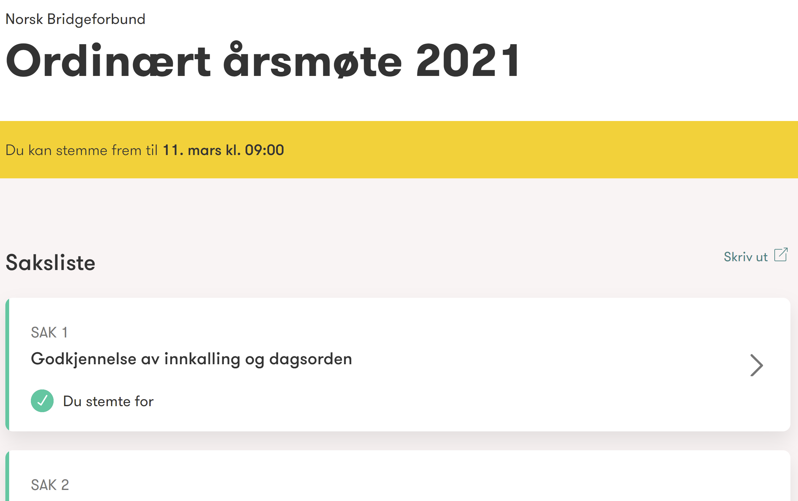

Se den enkelte sak og kommentere
I sakslisten trykker man på pilen helt til høyre for å åpne den enkelte saken. Da får man opp beskrivelse av saken, kommentarer, styrets innstilling (om det er en innkommende sak) og ikke minst muligheten for å avgi sin stemme.

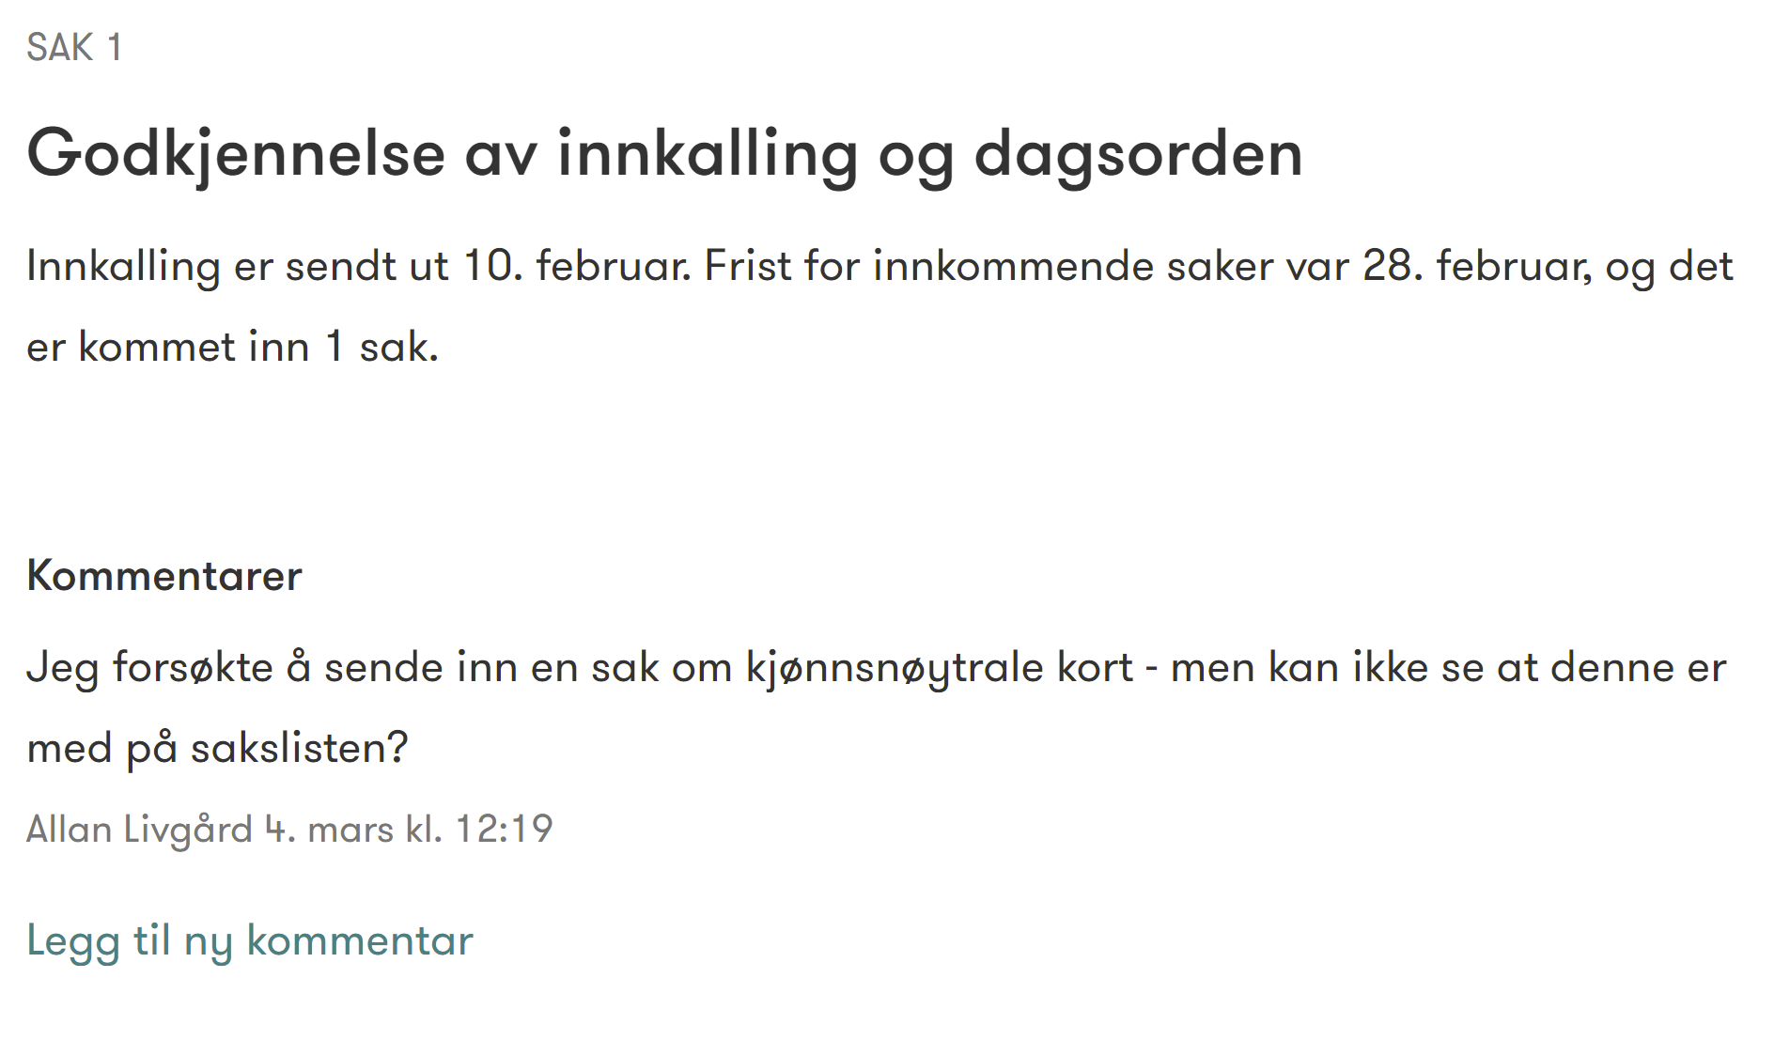
Hvis man ønsker å kommentere saken, så trykker man på Legg til ny kommentar og skriver inn kommentaren sin. Vær konsis i det man skriver, slik at det er lett for andre å diskutere med deg. Det er selvfølgelig også lov å stille spørsmål til forslagsstiller eller styret dersom man har behov for oppklaringer eller lignende.

Avgi stemme
Styret har på forhånd lagt inn de alternativer man kan stemme på. Det er ikke anledning til å komme med benkeforslag i denne løsningen.
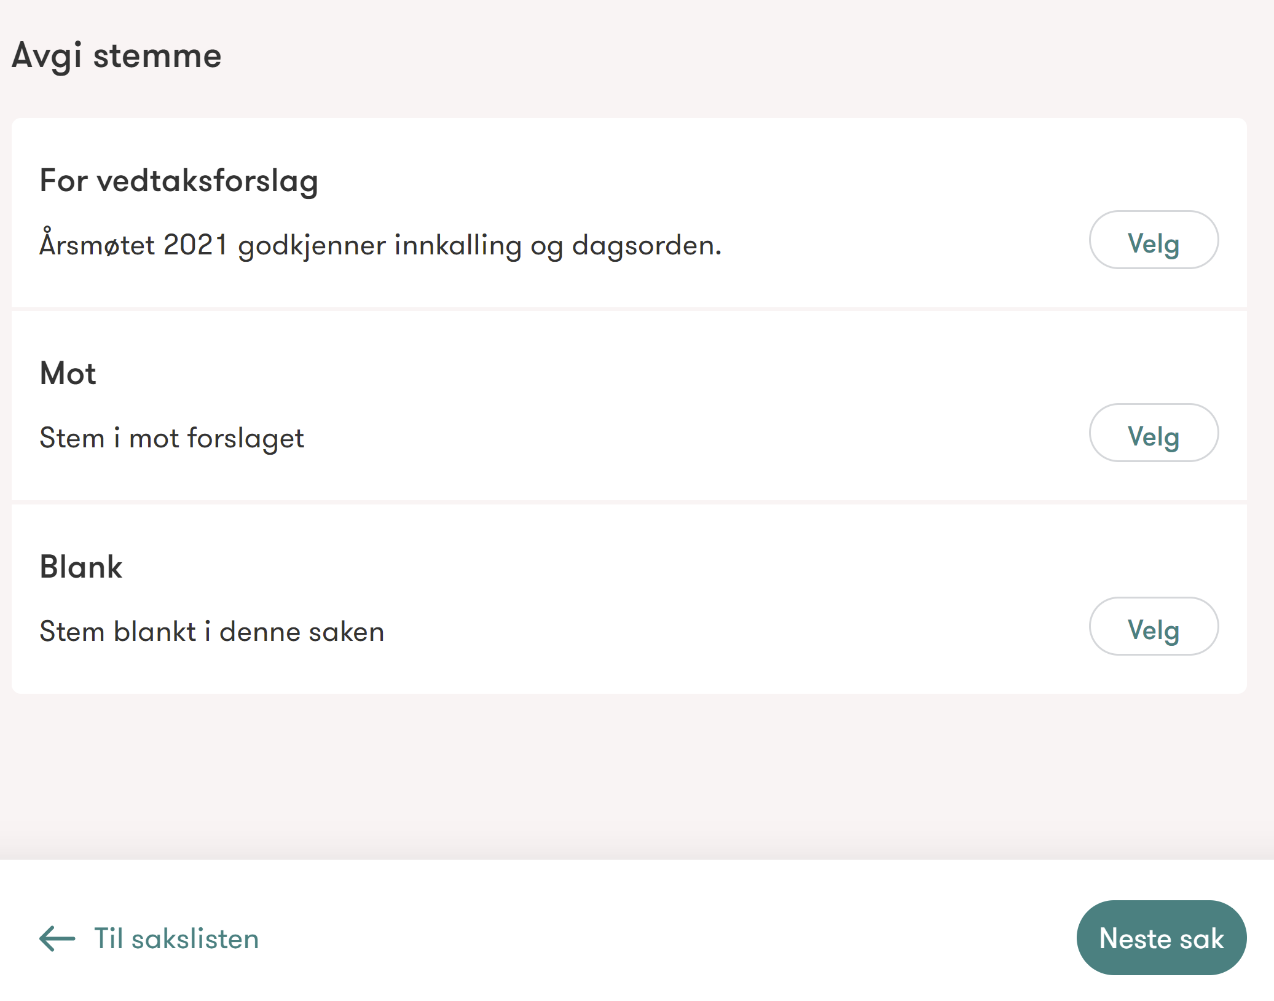
Trykk på Velg for det alternativet du ønsker å stemme på. Din stemme blir da registrert. Om du trykker feil eller ombestemmer deg kan du Angre nederst i bildet over. Man kan angre helt til årsmøtet avsluttes.
Når man er ferdig stemt kan man gå tilbake Til sakslisten eller gå til Neste sak.
Gå gjennom alle saker og avgi den stemme.

Skrive ut sakslisten
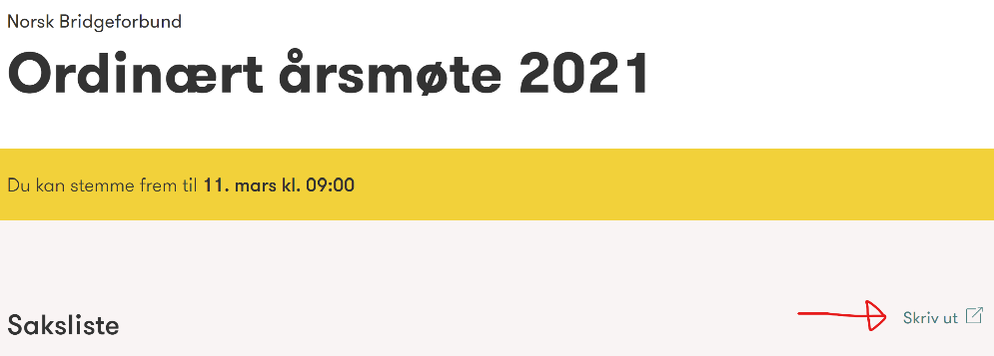
Om man ønsker å skrive ut hele sakslisten kan man også gjøre det. Da kan man gå gjennom i ro og mak før man avgir sin stemme. Her skriver man ut:

Logge ut
Når man har stemt i alle saker logger man ut av løsningen øverst til høyre:
